|  |  |
| --- | --- |
|  |  |
|  |  |
|  |  |
|  |  |

# **CHƯƠNG 3. PHÂN TÍCH HỆ THỐNG**

## **3.1. Sơ đồ chức năng**

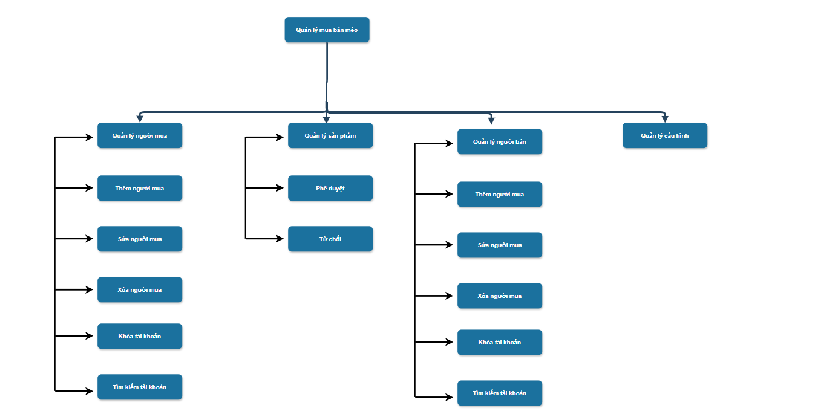  
**Hình 3.0: Sơ đồ chức năng của hệ thống với vai trò admin.**

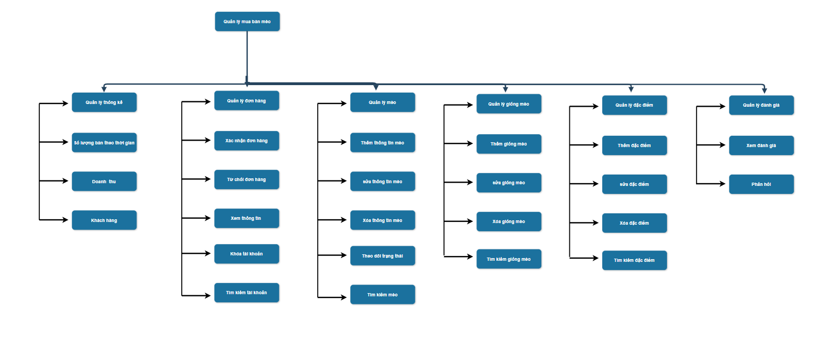

**Hình 3.1: Sơ đồ chức năng của hệ thống với vai trò người bán hàng.**

Sơ đồ chức năng của hệ thống được mô tả như trên Hình 3.0 Hệ thống gồm 4 chức năng chính với quyền ADMIN, cụ thể như sau:

1. Quản lý người mua: admin có thể thêm, sửa, xóa, khóa tài khoản và tìm kiếm thông tin người mua hàng.
2. Quản lý người bán: admin có thể thêm, sửa, xóa, khóa tài khoản và tìm kiếm thông tin người bán hàng.
3. Quản lý cấu hình: admin có thể thêm sửa xóa cấu hình Banner hệ thống.
4. Quản lý phê duyệt: admin có thể phê duyệt hoặc từ chối các sản phẩm do người bán tạo.

Sơ đồ chức năng của hệ thống được mô tả như trên Hình 3.1 Hệ thống gồm 6 chức năng chính với quyền người bán hàng, cụ thể như sau:

1. Quản lý thống kê: seller có thể xem thông tin doanh thu và người mua hàng.
2. Quản lý đơn hàng: seller có thể xem thông tin đơn hàng, đồng ý hoặc từ chối đơn hàng.
3. Quản lý sản phẩm: seller có thể thêm, sửa, xóa, tìm kiếm và theo dõi trạng thái của mèo.
4. Quản lý giống mèo: seller có thể thêm, sửa, xóa, tìm kiếm giống mèo.
5. Quản lý đặc điểm: seller có thể thêm, sửa, xóa, tìm kiếm đặc điểm mèo.
6. Quản lý đánh giá: seller có thể xem và phản hồi đánh giá từ khách hàng.

## **3.2. Các sơ đồ luồng dữ liệu của hệ thống**

### **3.2.1. Sơ đồ mức ngữ cảnh**

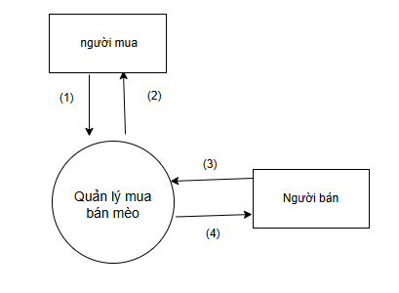

**Hình 3.2: Sơ đồ mức ngữ cảnh của hệ thống**

Sơ đồ mức ngữ cảnh của hệ thống được mô tả trên Hình 2.2 Tiến trình của hệ thống nằm trong mối quan hệ với 2 thực thể ngoài là người mua và người bán.

Cụ thể các luồng dữ liệu như sau:

(1): Danh sách thông tin người mua hàng.

(2): Tra cứu thông tin lọai mèo, thông tin người bán.

(3): Danh sách thông tin người bán hàng.

(4): Tra cứu thông tin sản phẩm, khách hàng, đơn hàng cho người bán hàng.

### **3.2.2. Sơ đồ mức đỉnh**

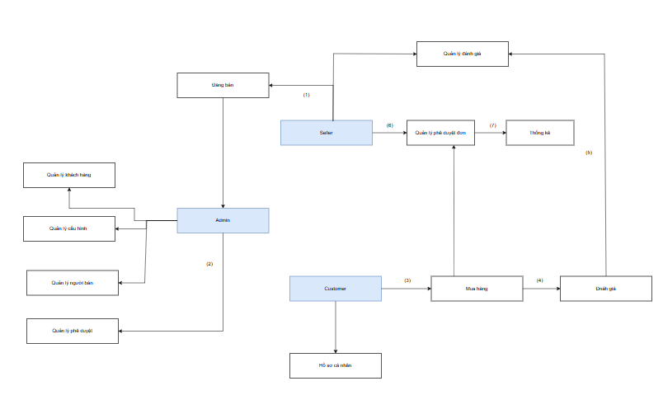

**Hình 3.3: Sơ đồ luồng dữ liệu mức đỉnh**

(1): Seller đăng bán.

(2): Admin phê duyệt.

(3): Customer mua hàng.

(4): Customer Phản hồi, đánh giá về chất lượng với người bán.

(5): Seller quản lý và phản hồi lại phần đánh giá của customer.

(6): Seller duyệt đơn hàng hoặc từ chối đơn hàng mới.

(7): seller xem thông kê doanh thu, đơn hàng.

## **3.3. Sơ đồ mức dưới đỉnh**

### **a. Chức năng 1 (Quản lý khách hàng)**

Sơ đồ mức dưới đỉnh mô tả chức năng 1 được mô tả trong hình 2.4.

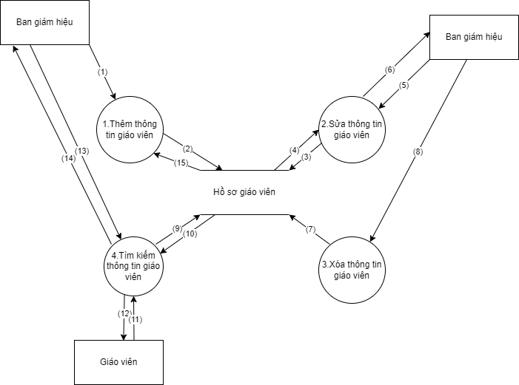

**Hình 3.4: Sơ đồ mức dưới đỉnh mô tả chức năng 1**

Cụ thể các luồng dữ liệu như sau:

(1): Nhập thông tin của giáo viên.

(2): Lưu trữ thông tin của giáo viên.

(3): Cập nhật thông tin của giáo viên.

(4): Thông tin của giáo viên được truy xuất.

(5): Chỉnh sửa thông tin của giáo viên.

(6): Phản hồi thông tin giáo viên được chỉnh sửa.

(7): Xóa thông tin giáo viên được yêu cầu.

(8): Yêu cầu xóa thông tin giáo viên.

(9): Truy nhập kho dữ liệu hồ sơ giáo viên.

(10): Thông tin của giáo viên được truy xuất.

(11): Nhập thông tin giáo viên theo tên hoặc mã số giáo viên.

(12): Phản hồi thông tin giáo viên được tìm kiếm.

(13): Nhập thông tin giáo viên theo tên hoặc mã số giáo viên.

(14): Phản hồi thông tin giáo viên được tìm kiếm.

(15): Thông tin của giáo viên được truy xuất.

### **b. Chức năng 2 (Quản lý học sinh)**

Sơ đồ mức dưới đỉnh mô tả chức năng 2 được mô tả trong hình 2.5.

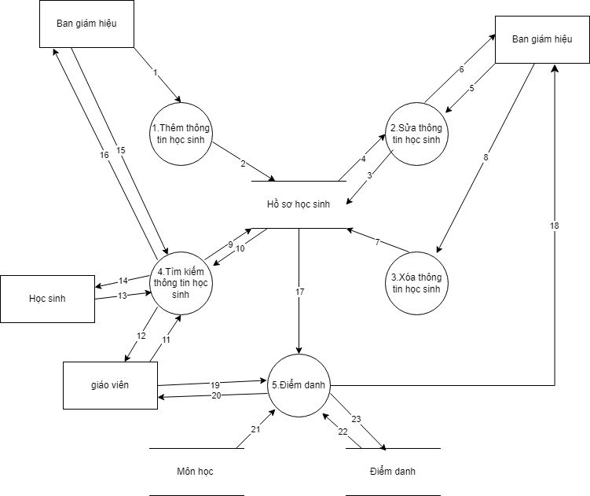

**Hình 3.5: Sơ đồ mức dưới đỉnh mô tả chức năng 2**

Cụ thể các luồng dữ liệu như sau:

(1): Nhập thông tin của học sinh.

(2): Lưu trữ thông tin của học sinh.

(3): Cập nhật thông tin của học sinh.

(4): Thông tin của học sinh được truy xuất.

(5): Chỉnh sửa thông tin của học sinh.

(6): Phản hồi thông tin học sinh được chỉnh sửa.

(7): Xóa thông tin học sinh được yêu cầu.

(8): Yêu cầu xóa thông tin học sinh.

(9): Truy nhập kho dữ liệu hồ sơ học sinh.

(10): Thông tin của học sinh được truy xuất.

(11): Nhập thông tin học sinh theo tên hoặc mã số học sinh.

(12): Phản hồi thông tin học sinh được tìm kiếm.

(13): Nhập thông tin học sinh theo tên hoặc mã số học sinh.

(14): Phản hồi thông tin học sinh được tìm kiếm.

(15): Nhập thông tin học sinh theo tên hoặc mã số học sinh.

(16): Phản hồi thông tin học sinh được tìm kiếm.

(17): Thông tin học sinh được lưu lại vào chuyên cần.

(18): Phản hồi thông tin chuyên cần của học sinh.

(19): Nhập thông tin chuyên cần của học sinh.

(20): Truy xuất thông tin học sinh điểm danh.

(21): Ban giám hiệu truy cập kiểm tra điểm danh.

(22): giáo viên điểm danh học sinh.

(23): Phản hồi kết quả điểm danh học sinh.

(24): Thông tin môn học được cung cấp cho điểm danh.

(25): Truy xuất dữ liệu điểm danh.

(26): Phản hồi dữ liệu điểm danh đã cập nhật.

### **c. Chức năng 3 (Quản lý lớp học)**

Sơ đồ mức dưới đỉnh mô tả chức năng 3 được mô tả trong hình 2.6.

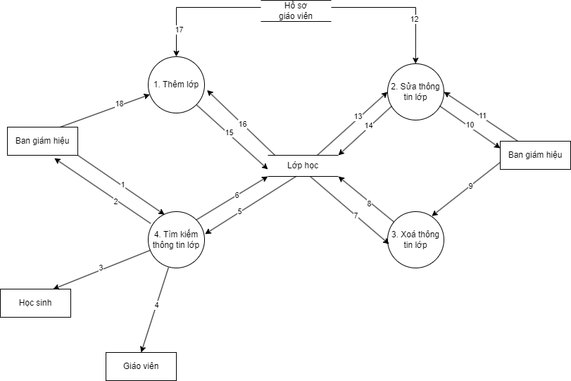

**Hình 3.6: Sơ đồ mức dưới đỉnh mô tả chức năng 3**

Cụ thể các luồng dữ liệu như sau:

(1): Nhập mã lớp cần tìm kiếm.

(2): Phản hồi thông tin lớp.

(3): Phản hồi các thông tin liên quan đến lớp học cho học sinh.

(4): Phản hồi các thông tin liên quan đến lớp học cho giáo viên.

(5): Truy nhập dữ liệu của lớp học.

(6): Thông tin lớp học được truy xuất.

(7): Thông tin lớp học được yêu cầu xóa được truy xuất.

(8): Xóa thông tin lớp học được yêu cầu.

(9): Yêu cầu xóa thông tin lớp học.

(10): Phản hồi thông tin lớp học được chỉnh sửa.

(11): Chỉnh sửa thông tin lớp học.

(12): Cập nhật thông tin giáo viên vào hồ sơ quản lý lớp.

(13): Thông tin lớp học được truy xuất.

(14): Cập nhật thông tin lớp học.

(15): Lưu trữ thông tin lớp học.

(16): Phản hồi thông tin lưu lớp học.

(17): Cập nhật thông tin giáo viên vào hồ sơ quản lý lớp.

(18): Nhập thông tin lớp học.

### **d. Chức năng 4 (Quản lý môn học)**

Sơ đồ mức dưới đỉnh mô tả chức năng 4 được mô tả trong hình 2.7.

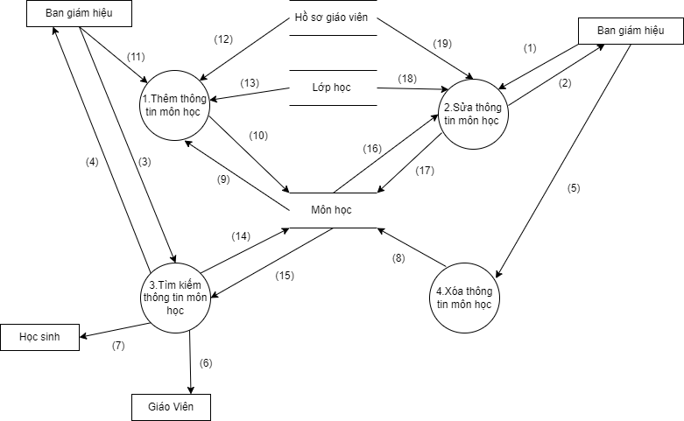

**Hình 3.7: Sơ đồ mức dưới đỉnh mô tả chức năng 4**

Cụ thể luông dữ liệu như sau:

(1): Chỉnh sửa thông tin môn học.

(2): Phản hồi thông tin môn học được chỉnh sửa.

(3): Nhập tên môn học cần tìm kiếm.

(4): Phản hồi thông tin môn học.

(5): Nhập tên môn học cần tìm kiếm.

(6): Phản hồi thông tin môn học.

(7): Phản hồi thông tin môn học.

(8): Nhập tên môn học cần tìm kiếm.

(9): Phản hồi thông tin môn học.

(10): Lưu trữ thông tin môn học.

(11): Nhập thông tin môn học.

(12): Cập nhật thông tin giáo viên vào hồ sơ quản môn học.

(13): Cập nhật thông tin lớp học vào hồ sơ quản lý môn học.

(14): Truy nhập hồ sơ môn học.

(15): Thông tin môn học được truy xuất.

(16): Thông tin môn học được truy xuất.

(17): Cập nhật thông tin môn học.

(18): Cập nhật thông tin lớp học vào hồ sơ quản lý môn học.

(19): Cập nhật thông tin giáo viên vào hồ sơ quản môn học.

(20): Yêu cầu xóa thông tin môn học.

(21): Xóa thông tin môn học được yêu cầu.

### **e. Chức năng 5 (Quản lý thu chi)**

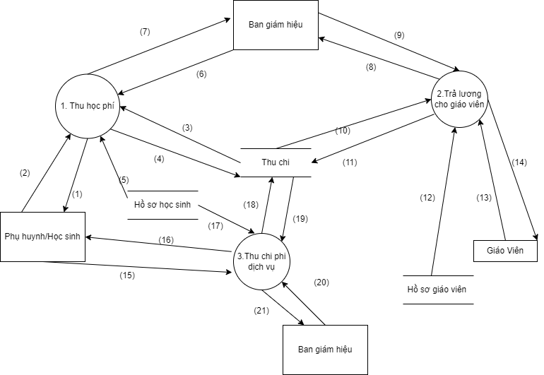

Cụ thể các luồng dữ liệu như sau:

(1): Thông báo về việc thu học phí của học sinh cho phụ huynh.

(2): Phản hồi về việc thu học phí và các vấn đề liên quan đến thu học phí.

(3): Phản hồi thông tin về hóa đơn thu học phí.

(4): Lưu trữ thông tin về việc thu học phí vào dữ liệu thu chi.

(5): Phản hồi thông tin về thu học phí.

(6): Gửi yêu cầu về việc thu học phí.

(7): Phản hồi thông tin thu học phí.

(8): Phản hồi thông tin trả lương cho giáo viên.

(9): Yêu cầu về việc trả lương cho giáo viên.

(10): Phản hồi thông tin về hóa đơn trả lương.

(11): Lưu trữ thông tin về việc trả lương vào dữ liệu thu chi.

(12): Phản hồi thông tin về trả lương.

(13): Phản hồi về việc trả lương và các vấn đề liên quan đến trả lương cho giáo viên.

(14): Thông báo về việc trả lương cho giáo viên.

(15): Phản hồi về việc thu phí dịch vụ và các vấn đề liên quan đến thu phí dịch vụ.

(16): Thông báo về việc thu phí dịch vụ của học sinh cho phụ huynh.

(17): Phản hồi thông tin về thu phí dịch vụ.

(18): Lưu trữ thông tin về việc thu phí dịch vụ vào dữ liệu thu chi.

(19): Phản hồi thông tin về hóa đơn thu phí dịch vụ.

(20): Gửi yêu cầu về việc thu phí dịch vụ.

(21): Phản hồi thông tin thu phí dịch vụ.

### **f. Chức năng 5 (Báo cáo/thống kê)**

Sơ đồ mức dưới đỉnh mô tả chức năng 5 được mô tả trong hình 2.8.

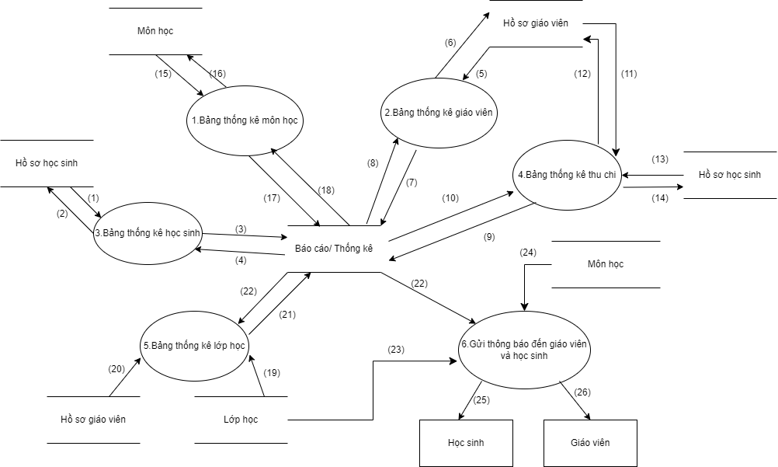

**Hình 3.8: Sơ đồ mức dưới đỉnh mô tả chức năng 5**

Cụ thể các luồng dữ liệu như sau :

(1): Nhập thông tin học sinh.

(2): Phản hồi lại mã số học sinh.

(3): Nhập thông tin học sinh từ bảng thống kê học sinh.

(4): Phản hồi lại mã số của bảng thống kê.

(5): Nhập các thông tin hồ sơ giáo viên.

(6): Phản hồi lại mã số của giáo viên.

(7): Nhập thông tin từ bảng thống kê giáo viên.

(8): Phản hồi lại đã nhập hồ sơ giáo viên thành công.

(9): Nhập hồ sơ giáo viên vào bảng thông kê lớp học.

(10): Nhập thông tin lớp học vào bảng thông kê lớp.

(11): Nhập thông tin từ bảng thống kê lớp học vào báo cáo thống kê.

(12): Phản hồi lại đã nhập thành công thông tin lớp học.

(13): Nhập thông tin từ bảng thống kê môn học vào báo cáo thống kê.

(14): Phản hồi lại đã nhập thành công.

(15): Nhập thông tin môn học.

(16): Phản hồi đã nhập thành công hồ sơ lớp học thành công.

(17): Gửi báo cáo thống kê lên hệ thống.

(18): Nhập thông tin lớp học vào thông báo.

(19): Nhập thông tin môn học vào thông báo.

(20): Gửi thông báo đến học sinh.

(21): Gửi thông báo đến giáo viên.

## **3.4. Đặc tả chức năng**

### **Đặc tả chức năng 1.1**

|  |  |  |
| --- | --- | --- |
| Đầu đề | Tên chức năng | Thêm thông tin hồ sơ giáo viên |
| Đầu vào | Thông tin cá nhân của giáo viên: Họ và tên, ngày sinh, quê quán, … |
| Đầu ra | Cơ sở dữ liệu hồ sơ giáo viên với các thông tin: Họ tên, ngày sinh, quê quán,… |
| Thân | 1. Hệ thống chỉ nhận yêu cầu từ BGH 2. Hệ thống yêu cầu ban giám hiệu nhập các thông tin cá nhân của giáo viên | |

### **Đặc tả chức năng 1.2**

|  |  |  |
| --- | --- | --- |
| Đầu đề | Tên chức năng | Sửa thông tin hồ sơ giáo viên |
| Đầu vào | thông tin cá nhân cần chỉnh sửa của giáo viên: Họ và tên, ngày sinh, quê quán, … |
| Đầu ra | Cơ sở dữ liệu mới hồ sơ sinh viên với các thông tin: Họ tên, ngày sinh, quê quán,… |
| Thân | 1. Hệ thống chỉ nhận yêu cầu từ BGH 2. Hệ thống hiện thị thông tin của giáo viên mà BGH yêu cầu chỉnh sửa. 3. Hệ thống yêu cầu ban giám hiệu nhập các thông tin cá nhân cần sửa của giáo viên. | |

### **Đặc tả chức năng 1.3**

|  |  |  |
| --- | --- | --- |
| Đầu đề | Tên chức năng | Xóa thông tin hồ sơ giáo viên. |
| Đầu vào | Cơ sở dữ liệu hồ sơ giáo viên với các thông tin: Họ tên, ngày sinh, quê quán,… |
| Đầu ra | Thông tin giáo viên xóa khỏi cơ sở dữ liệu. |
| Thân | 1. Hệ thống chỉ nhận yêu cầu từ BGH. 2. Hệ thống hiện ra thông tin giáo viên để BGH xác nhận trước khi xóa. | |

### **Đặc tả chức năng 1.4**

|  |  |  |
| --- | --- | --- |
| Đầu đề | Tên chức năng | Tìm kiếm thông tin hồ sơ giáo viên. |
| Đầu vào | Cơ sở dữ liệu hồ sơ giáo viên với các thông tin: Họ tên, ngày sinh, quê quán,… |
| Đầu ra | Thông tin giáo viên cần tìm |
| Thân | 1. Hệ thống nhận yêu cầu từ BGH và giáo viên. 2. Hệ thống hiện ra thông tin giáo viên mà BGH cần tìm. | |

### **Đặc tả chức năng 2.1**

|  |  |  |
| --- | --- | --- |
| Đầu đề | Tên chức năng | Nhập thông tin hồ sơ học sinh |
| Đầu vào | Thông tin cá nhân của học sinh: Họ và tên, Ngày sinh, lớp học, quê quán, … |
| Đầu ra | Cơ sở dữ liệu hồ sơ học sinh với các thông tin: Họ tên, ngày sinh, lớp học, quê quán,… |
| Thân | 1. Hệ thống chỉ nhận yêu cầu từ BGH. 2. Hệ thống yêu cầu ban giám hiệu nhập các thông tin cá nhân của học sinh. 3. Hệ thống hiện thị danh sách lớp để BGH đăng kí cho học sinh. | |

### **Đặc tả chức năng 2.2**

|  |  |  |
| --- | --- | --- |
| Đầu đề | Tên chức năng | Sửa thông tin hồ sơ học sinh. |
| Đầu vào | Thông tin cá nhân cần chỉnh sửa của học sinh: Họ và tên, Ngày sinh, lớp học, quê quán, … |
| Đầu ra | Cơ sở dữ liệu mới hồ sơ học sinh với các thông tin:  Họ tên, ngày sinh, lớp học, quê quán,… |
| Thân | 1. Hệ thống chỉ nhận yêu cầu từ BGH. 2. Hệ thống yêu cầu ban giám hiệu nhập các thông tin cá nhân cần sửa của học sinh. 3. Hệ thống hiện thị danh sách lớp để BGH đăng kí lại cho học sinh(nếu có). | |

### **Đặc tả chức năng 2.3**

|  |  |  |
| --- | --- | --- |
| Đầu đề | Tên chức năng | Xóa thông tin hồ sơ học sinh |
| Đầu vào | Cơ sở dữ liệu hồ sơ học sinh với các thông tin: Họ tên, ngày sinh, lớp học, quê quán,… |
| Đầu ra | Thông tin học sinh xóa khỏi cơ sở dữ liệu |
| Thân | 1. Hệ thống chỉ nhận yêu cầu từ BGH. 2. Hệ thống hiện ra thông tin học sinh để BGH xác nhận trước khi xóa. | |

### **Đặc tả chức năng 2.4**

|  |  |  |
| --- | --- | --- |
| Đầu đề | Tên chức năng | Tìm kiếm thông tin hồ sơ học sinh. |
| Đầu vào | Cơ sở dữ liệu hồ sơ học sinh với các thông tin: Họ tên, ngày sinh, lớp học, quê quán,… |
| Đầu ra | Thông tin học sinh cần tìm. |
| Thân | 1. Hệ thống nhận yêu cầu từ BGH, học sinh và giáo viên. 2. Hệ thống hiện ra thông tin học sinh cần tìm. | |

### **Đặc tả chức năng 2.5**

|  |  |  |
| --- | --- | --- |
| Đầu đề | Tên chức năng | Điểm danh |
| Đầu vào | Thông tin học sinh , môn học , giáo viên điểm danh … |
| Đầu ra | Cơ sở dữ liệu điểm danh được ghi nhận mới. |
| Thân | 1. Hệ thống chỉ nhận yêu cầu từ giáo viên. 2. Hệ thống yêu cầu ban giám hiệu nhập các thông tin lớp học. 3. Hệ thống hiển thị thông tin các giáo viên để lựa chọn làm giáo viên chủ nhiệm. | |

### **Đặc tả chức năng 3.1**

|  |  |  |
| --- | --- | --- |
| Đầu đề | Tên chức năng | Nhập thông tin lớp học |
| Đầu vào | Thông tin lớp học: ID, tên lớp, giáo viên chủ nhiệm, … |
| Đầu ra | Cơ sở dữ liệu lớp học với các thông tin: ID, tên lớp, giáo viên chủ nhiệm. |
| Thân | 1. Hệ thống chỉ nhận yêu cầu từ BGH 2. Hệ thống yêu cầu ban giám hiệu nhập các thông tin lớp học 3. Hệ thống hiển thi thông tin các giáo viên để lửa chọn làm giáo viên chủ nhiệm. | |

### **Đặc tả chức năng 3.2**

|  |  |  |
| --- | --- | --- |
| Đầu đề | Tên chức năng | Sửa thông tin lớp học |
| Đầu vào | Thông tin mới về lớp học: ID, tên lớp, giáo viên chủ nhiệm |
| Đầu ra | Cơ sở dữ liệu mới về lớp học với các thông tin: ID, tên  lớp, giáo viên chủ nhiệm… |
| Thân | 1. Hệ thống chỉ nhận yêu cầu từ BGH 2. Hệ thống yêu cầu ban giám hiệu nhập các thông tin cần sửa của lớp học 3. Hệ thống hiện thị danh sách giáo viên để BGH chọn làm giáo viên chủ nhiệm(nếu có) | |

### **Đặc tả chức năng 3.3**

|  |  |  |
| --- | --- | --- |
| Đầu đề | Tên chức năng | Xóa thông tin lớp học |
| Đầu vào | Thông tin lớp học cần xóa với các thông tin: ID, tên lớp, tên giáo viên chủ nhiệm |
| Đầu ra | Thông tin lớp học được xóa khỏi CSDL |
| Thân | 1. Hệ thống chỉ nhận yêu cầu từ BGH 2. Hệ thống hiện ra thông tin lớp học để BGH xác nhận trước khi xóa. | |

### **Đặc tả chức năng 3.4**

|  |  |  |
| --- | --- | --- |
| Đầu đề | Tên chức năng | Tìm kiếm thông tin lớp học |
| Đầu vào | Cơ sở dữ liệu lớp học với các thông tin: Họ tên, ngày sinh, lớp học, quê quán,… |
| Đầu ra | Thông tin lớp học cần tìm |
| Thân | 1. Hệ thống chỉ nhận yêu cầu từ BGH 2. Hệ thống hiện ra thông tin lớp học mà BGH cần tìm | |

### **Đặc tả chức năng 4.1**

|  |  |  |
| --- | --- | --- |
| Đầu đề | Tên chức năng | Thêm thông tin môn học |
| Đầu vào | Thông tin môn học: ID môn học ,tên môn học,ID giáo viên … |
| Đầu ra | Cơ sở dữ liệu môn học với các thông tin: ID môn học, tên môn học, ID giáo viên ,… |
| Thân | 1. Hệ thống chỉ nhận yêu cầu từ BGH. 2. Hệ thống yêu cầu ban giám hiệu nhập các thông tin môn học. | |

### **Đặc tả chức năng 4.2**

|  |  |  |
| --- | --- | --- |
| Đầu đề | Tên chức năng | Sửa thông tin môn học |
| Đầu vào | Cơ sở dữ liệu môn học với các thông tin: ID môn học, tên môn học,ID giáo viên,.. |
| Đầu ra | Cơ sở dữ liệu môn học mới với các thông tin ID môn học, tên môn học,ID giáo viên,.. |
| Thân | 1. Hệ thống chỉ nhận yêu cầu từ BGH. 2. Hệ thống yêu cầu ban giám hiệu nhập nhập thông tin môn học cần sửa. | |

### **Đặc tả chức năng 4.3**

|  |  |  |
| --- | --- | --- |
| Đầu đề | Tên chức năng | Xóa thông tin môn học |
| Đầu vào | Cơ sở dữ liệu môn học với các thông tin: ID môn học, tên môn học,ID giáo viên,.. |
| Đầu ra | Thông tin môn học xóa khỏi cơ sở dữ liệu. |
| Thân | 1. Hệ thống chỉ nhận yêu cầu từ BGH. 2. Hệ thống hiện ra thông tin môn học để BGH xác nhận trước khi xóa. | |

### **Đặc tả chức năng 4.4**

|  |  |  |
| --- | --- | --- |
| Đầu đề | Tên chức năng | Tìm kiếm thông tin môn học |
| Đầu vào | Cơ sở dữ liệu môn học với các thông tin: Tên môn học ,ID môn học. |
| Đầu ra | Thông tin môn học cần tìm. |
| Thân | 1. Hệ thống nhận yêu cầu từ BGH , giáo viên và học sinh. 2. Hệ thống hiện ra thông tin cần tìm. | |

### **Đặc tả chức năng 5.1**

|  |  |  |
| --- | --- | --- |
| Đầu đề | Tên chức năng | Thu học phí |
| Đầu vào | Hồ sơ học sinh với các thông tin: Mã số học sinh , họ và tên , ngày tháng năm sinh ,…. |
| Đầu ra | Phiếu thu học phí |
| Thân | 1.Hệ thống chỉ nhận yêu cầu từ BGH  2.Hệ thống hiện ra phiếu thu học phí để BGH xác nhận | |

### **Đặc tả chức năng 5.2**

|  |  |  |
| --- | --- | --- |
| Đầu đề | Tên chức năng | Trả lương cho giáo viên |
| Đầu vào | Hồ sơ giáo viên với các thông tin: Mã số giáo viên, tên giáo viên , Số điện thoại, địa chỉ , …. |
| Đầu ra | Phiếu trả lương cho giáo viên |
| Thân | 1.Hệ thống chỉ nhận yêu cầu từ BGH  2.Hệ thống hiện ra phiếu trả lương để BGH xác nhận | |

### **Đặc tả chức năng 5.3**

|  |  |  |
| --- | --- | --- |
| Đầu đề | Tên chức năng | Chi phí dịch vụ |
| Đầu vào | Cơ sở dữ liệu lớp học |
| Đầu ra | Bảng thống kê chi tiêu(.excel) |
| Thân | 1.Hệ thống chỉ nhận yêu cầu từ BGH  2.Hệ thống hiện ra phiếu dịch vụ để BGH xác nhận | |

### **Đặc tả chức năng 6.1**

|  |  |  |
| --- | --- | --- |
| Đầu đề | Tên chức năng | Bảng thống kê học sinh |
| Đầu vào | Cơ sở dữ liệu hồ sơ học sinh |
| Đầu ra | Bảng thống kê hồ sơ học sinh(.excel) |
| Thân | 1.Hệ thống chỉ nhận yêu cầu từ BGH  2.Hệ thống hiện ra bảng thống kê học sinh và có thể tải file về và in ra | |

### **Đặc tả chức năng 6.2**

|  |  |  |
| --- | --- | --- |
| Đầu đề | Tên chức năng | Bảng thống kê giáo viên |
| Đầu vào | Cơ sở dữ liệu giáo viên |
| Đầu ra | Bảng thống kê giáo viên(.excel) |
| Thân | 1.Hệ thống chỉ nhận yêu cầu từ BGH  2.Hệ thống hiện ra bảng thống kê giáo viên và có thể tải file về và in ra | |

### **Đặc tả chức năng 6.3**

|  |  |  |
| --- | --- | --- |
| Đầu đề | Tên chức năng | Bảng thống kê lớp học |
| Đầu vào | Cơ sở dữ liệu lớp học |
| Đầu ra | Bảng thống kê lớp học(.excel) |
| Thân | 1.Hệ thống chỉ nhận yêu cầu từ BGH  2.Hệ thống hiện ra bảng thống kê lớp học và có thể tải file về và in ra | |

### **Đặc tả chức năng 6.4**

|  |  |  |
| --- | --- | --- |
| Đầu đề | Tên chức năng | Bảng thống kê môn học |
| Đầu vào | Cơ sở dữ liệu môn học |
| Đầu ra | Bảng thống kê môn học(.excel) |
| Thân | 1.Hệ thống chỉ nhận yêu cầu từ BGH  2.Hệ thống hiện ra bảng thống kê môn học và có thể tải file về và in ra | |

### **Đặc tả chức năng 6.5**

|  |  |  |
| --- | --- | --- |
| Đầu đề | Tên chức năng | Bảng thống kê thu chi |
| Đầu vào | Cơ sở dữ liệu thu chi |
| Đầu ra | Bảng thống kê thu chi(.excel) |
| Thân | 1.Hệ thống chỉ nhận yêu cầu từ BGH  2.Hệ thống hiện ra bảng thống kê thu chi và có thể tải file về và in ra | |

### **Đặc tả chức năng 6.6**

|  |  |  |
| --- | --- | --- |
| Đầu đề | Tên chức năng | Gửi thông báo đến giáo viên và học sinh |
| Đầu vào | Tin nhắn từ BGH |
| Đầu ra | Tin nhắn được gửi đến giáo viên hoặc học sinh |
| Thân | 1.Hệ thống chỉ nhận yêu cầu từ BGH,GV  2.Hệ thống gửi tin nhắn từ BGH/GV cho học sinh và từ BGH cho GV | |

## **3.5. Phân tích dữ liệu**

### **3.5.1. Xác định thực thể và thuộc tính**

|  |  |
| --- | --- |
| Thực thể | Thuộc tính |
| Tài khoản | ID, Tên đăng nhập, mật khẩu, quyền truy cập, email, tên người dùng. |
| Giáo viên | Mã số giáo viên, họ và tên, Số điện thoại, địa chỉ, ngày tháng năm sinh, giới tính, ngày bắt đầu công tác. |
| Ban giám hiệu | Mã nhân viên, họ và tên, ngày tháng năm sinh, giới tính, số điện thoại, địa chỉ. |
| Học sinh | Mã số học sinh, họ và tên, ngày tháng năm sinh, giới tính, ngày bắt đầu nhập học, địa chỉ. |
| Lớp | Mã lớp , tên lớp , giáo viên chủ nhiệm, năm học, kì học. |
| Môn học | Mã môn học, tên môn học, tên lớp học, tên giáo viên. |
| Phiếu thu học phí | Số biên lai, ngày thu, nội dung, người lập phiếu, mã người nhận. |
| Phiếu trả lương | Mã số phiếu, lương , tiền thưởng, ngày tháng năm, mã số người nhận, người lập phiếu. |
| Phiếu dịch vụ | Mã số phiếu, người lập phiếu, số điện thoại, địa chỉ, nội dung, tổng số tiền, thời gian tạo. |
| Điểm danh | ID, ngày điểm danh, năm học, thời gian tạo, thời gian cập nhật. |
| Báo cáo thống kê | Mã số báo cáo, loại báo cáo (báo cáo về học sinh, giáo viên, báo cáo chuyên cần của học sinh,…), ngày lập, người lập, thông tin báo cáo, ghi chú. |
| Thông báo cho giáo viên | Mã thông báo cho giáo viên, tên người nhận, nội dung, thời gian tạo. |
| Thông báo cho học sinh | Mã thông báo cho học sinh, tên người nhận, nội dung, thời gian tạo. |

### **3.5.2. Xác định các liên kết**

Tài khoản và ban giám hiệu: 1-1 -> Mỗi một tài khoản chỉ ứng với một cán bộ phụ trách của Ban giám hiệu, mỗi một cán bộ cũng chỉ có 1 tài khoản để sử dụng.

Tài khoản và giáo viên: 1-1 -> Mỗi một tài khoản chỉ ứng với một giáo viên, mỗi một giáo viên cũng chỉ có 1 tài khoản để sử dụng.

Tài khoản và học sinh: 1-1 -> Mỗi tài khoản chỉ ứng với một học sinh, mỗi học sinh cũng chỉ có 1 tài khoản để sử dụng.

Học sinh và lớp học: N-N -> Mỗi học sinh có thể học nhiều lớp khác nhau qua nhiều năm học, mỗi lớp cũng có nhiều học sinh.

Giáo viên với lớp: 1-1 -> Mỗi giáo viên chỉ chủ nhiệm 1 lớp, mỗi lớp chỉ có 1 chủ nhiệm.

Giáo viên và môn học: N – N -> Mỗi giáo viên có thể dạy nhiều môn học, mỗi môn học có thể được dạy bởi nhiều giáo viên.

Học sinh và môn học: N – N -> Mỗi học sinh học được nhiều môn học, mỗi môn học được học bởi nhiều học sinh.

Phiếu thu học phí – Ban giám hiệu: N – 1 -> Mỗi phiếu thu học phí sẽ được tạo bởi một thành viên trong ban giám hiệu, mỗi thành viên trong ban giám hiệu tạo được nhiều phiếu thu học phí.

Phiếu trả lương – Ban giám hiệu: N – 1 -> Mỗi phiếu trả lương sẽ được tạo bởi một thành viên trong ban giám hiệu, mỗi thành viên trong ban giám hiệu tạo được nhiều phiếu trả lương.

Báo cáo thống kê – Ban giám hiệu: N – 1 -> Mỗi báo cáo thống kê sẽ được tạo bởi một thành viên trong ban giám hiệu, mỗi thành viên trong ban giám hiệu tạo được nhiều báo cáo thống kê.

Phiếu dịch vụ – Ban giám hiệu: N – 1 -> Mỗi phiếu dịch vụ sẽ được tạo bởi một thành viên trong ban giám hiệu, mỗi thành viên trong ban giám hiệu tạo được nhiều phiếu dịch vụ.

Thông báo cho học sinh – học sinh: 1 – N -> Mỗi thông báo được gửi cho nhiều phụ huynh, mỗi phụ huynh nhận được 1 thông báo mỗi lần.

Thông báo cho giáo viên – Giáo viên: 1 – N -> Mỗi thông báo được gửi cho nhiều giáo viên, mỗi giáo viên 1 thông báo mỗi lần.

Môn học và điểm danh: 1 – 1 -> Mỗi môn học được điểm danh 1 lần vào mỗi giờ học, mỗi lần điểm danh chỉ tính cho 1 môn học.

Học sinh và điểm danh: 1 – N -> Mỗi học sinh có thể điểm danh nhiều lần vào một buổi học, mỗi lần điểm danh chỉ tính cho một học sinh.

### **3.5.3. Hoàn thiện mô hình thực thể liên kết**

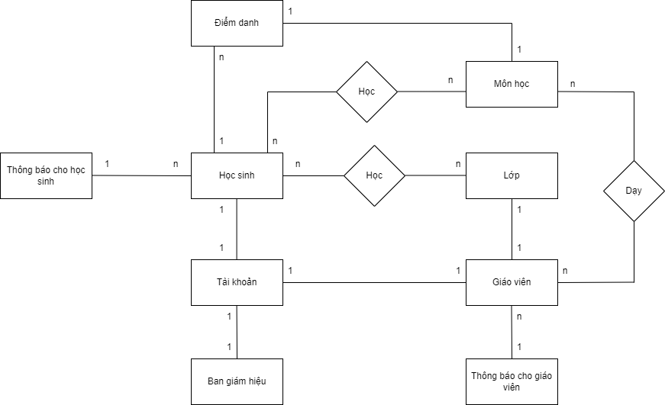

**Hình 3.9 Mô hình thực thể liên kết**

# **CHƯƠNG 4: THIẾT KẾ HỆ THỐNG**

## **Kiến trúc hệ thống**

**MVC** là viết tắt của cụm từ “**Model-View-Controller**“. Đây là mô hình thiết kế được sử dụng trong kỹ thuật phần mềm. MVC là một **mẫu kiến trúc phần mềm** để tạo lập giao diện người dùng trên máy tính. MVC chia thành ba phần được kết nối với nhau và mỗi thành phần đều có một **nhiệm vụ riêng** của nó và **độc lập** với các thành phần khác. Tên gọi 3 thành phần:

* **Model (dữ liệu)**: Quản lí xử lí các dữ liệu.
* **View (giao diện)**: Nới hiển thị dữ liệu cho người dùng.
* **Controller (bộ điều khiển)**: Điều khiển sự tương tác của hai thành phần **Model** và **View**.

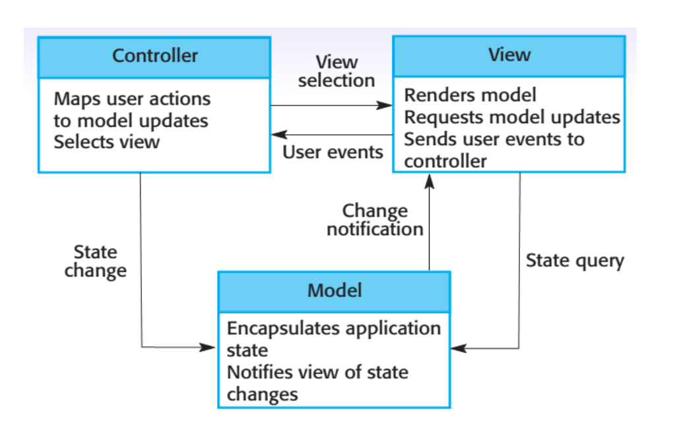

**Hình 4.1.1 Mô hình MVC**

Mô hình MVC gồm 3 loại chính là thành phần bên trong không thể thiếu khi áp dụng mô hình này:

* **Model**: Là bộ phận có chức năng lưu trữ toàn bộ dữ liệu của ứng dụng và là cầu nối giữa 2 thành phần bên dưới là **View** và **Controller**. Một model là dữ liệu được sử dụng bởi chương trình. Đây có thể là cơ sở dữ liệu, hoặc file XML bình thường hay một đối tượng đơn giản.
* **View**: Đây là phần giao diện (theme) dành cho người sử dụng. View là phương tiện hiển thị các đối tượng trong một ứng dụng. Chẳng hạn như hiển thị một cửa sổ, nút hay văn bản trong một cửa sổ khác. Nó bao gồm bất cứ thứ gì mà người dùng có thể nhìn thấy được.
* **Controller**: Là bộ phận có nhiệm vụ xử lý các yêu cầu người dùng đưa đến thông qua View. Một controller bao gồm cả Model lẫn View. Nó nhận input và thực hiện các update tương ứng.

Luồng xử lý trong của mô hình MVC, bạn có thể hình dung cụ thể và chi tiết qua từng bước dưới đây:

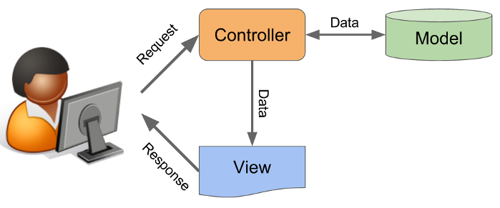

**Hình 4.1.2 Luồng xử lý trong mô hình MVC**

* Khi một yêu cầu của từ máy khách (Client) gửi đến Server. Thì bị Controller trong MVC chặn lại để xem đó là URL request hay sự kiện.
* Sau đó, Controller xử lý input của user rồi giao tiếp với Model trong MVC.
* Model chuẩn bị data và gửi lại cho Controller.
* Cuối cùng, khi xử lý xong yêu cầu thì Controller gửi dữ liệu trở lại View và hiển thị cho người dùng trên trình duyệt.

## **Thiết kế cơ sở dữ liệu**

### **Chuyển mô hình thực thể liên kết sang mô hình quan hệ**



**Hình 4.2.1: Sơ đồ chuyển mô hình liên kết sang mô hình quan hệ**

### **Chuẩn hóa dữ liệu về 3NF**

* Quan hệ là 1NF khi và chỉ khi miền của mỗi thuộc tính chỉ chứa các giá trị nguyên tố (không thể phân chia) và giá trị của mỗi thuộc tính chỉ chứa một giá trị từ miền đó. Ta có thể thấy dữ liệu đã đạt chuẩn 1.
* Dạng chuẩn 2 (2 Normal Form -2NF): Lược đồ quan hệ R được gọi là thuộc dạng chuẩn 2 nếu nó đã ở dạng chuẩn 1 và mọi thuộc tính không khóa của R phụ thuộc hàm đầy đủ vào khóa chính của R. Ta có thể thấy dữ liệu tạo ra đã đạt chuẩn 2.
* Dạng chuẩn 3(3 Normal Form -3NF): Lược đồ quan hệ R được gọi là thuộc dạng chuẩn 3 nếu:
* R thuộc dạng chuẩn 2.
* Mọi thuộc tính không khóa của R không phụ thuộc bắc cầu vào khóa chính của R.

Ta có thể thấy dữ liệu tạo ra đã đạt chuẩn 3NF.

### **Sơ đồ thực thể liên kết sau chuẩn hóa 3NF**



### **Từ điển dữ liệu**

|  |  |  |  |  |  |
| --- | --- | --- | --- | --- | --- |
| **Tên thuộc tính** | **Kiểu dữ liệu** | **Chiều dài** | **Giá trị mẫu** | **Mô tả** | **Ghi chú** |
| ID_ACC | INT |  | 001 | Mã tài khoản | NOT NULL |
| USERNAME | NVARCHAR | 100 | dinhbao1@gmail.com | Tên đăng nhập | NOT NULL |
| PASSWORD | NVARCHAR | 100 | 123456789 | Mật khẩu | NOT NULL |
| HO | NVARCHAR | 100 | Nguyễn Đình | Họ | NOT NULL |
| TEN | NVARCHAR | 100 | Bảo | Tên | NOT NULL |
| EMAIL | NVARCHAR | 100 | dinhbao1@gmail.com | Email | NOT NULL |
| QUYEN_HAN | NVARCHAR | 10 | 1 | Quyền truy cập của tài khoản | NOT NULL |

**Bảng 4.1: Các thuộc tính bảng TAIKHOAN**

|  |  |  |  |  |  |
| --- | --- | --- | --- | --- | --- |
| **Tên thuộc tính** | **Kiểu dữ liệu** | **Chiều dài** | **Giá trị mẫu** | **Mô tả** | **Ghi chú** |
| ID_HS | INT |  | 501 | Mã học sinh | NOT NULL |
| ID_ACC | INT |  | 001 | Mã tài khoản | NOT NULL |
| NGAY_SINH | DATE |  | 2018/01/01 | Ngày sinh của học sinh | NOT NULL |
| GIOI_TINH | NVARCHAR | 10 | Nam | Giới tính của học sinh | NOT NULL |
| NGAY_NHAP_HOC | DATE |  | 2021/01/01 | Ngày nhập học của học sinh | NOT NULL |
| DIA_CHI | NVARCHAR | 100 | Cổ Nhuế, Bắc Từ Liêm, Hà Nội | Địa chỉ hiện tại của học sinh | NOT NULL |

**Bảng 4.2: Các thuộc tính bảng HOCSINH**

|  |  |  |  |  |  |
| --- | --- | --- | --- | --- | --- |
| **Tên thuộc tính** | **Kiểu dữ liệu** | **Chiều dài** | **Giá trị mẫu** | **Mô tả** | **Ghi chú** |
| ID_GV | INT |  | 101 | Mã giáo viên | NOT NULL |
| ID_ACC | INT |  | 002 | Mã tài khoản | NOT NULL |
| NGAY_SINH | DATE |  | 1996/01/20 | Ngày sinh giáo viên | NOT NULL |
| GIOI_TINH | NVARCHAR | 10 | Nữ | Giới tính giáo viên | NOT NULL |
| DIA_CHI | NVARCHAR | 100 | Mỹ Đình, Nam Từ Liêm, Hà Nội | Địa chỉ của giáo viên | NOT NULL |
| SDT | NVARCHAR | 20 | 0365857046 | Số điện thoại của giáo viên | NOT NULL |
| NGAY_BAT_DAU | DATE |  | 2017/02/10 | Ngày bắt đầu làm việc | NOT NULL |

**Bảng 4.3: Các thuộc tính bảng GIAOVIEN**

|  |  |  |  |  |  |
| --- | --- | --- | --- | --- | --- |
| **Tên thuộc tính** | **Kiểu dữ liệu** | **Chiều dài** | **Giá trị mẫu** | **Mô tả** | **Ghi chú** |
| ID_BGH | INT |  | 001 | Mã nhân viên ban giám hiệu | NOT NULL |
| ID_ACC | INT |  | 001 | Mã tài khoản | NOT NULL |
| NGAY_SINH | DATE |  | 1973/01/01 | Ngày sinh nhân viên ban giám hiệu | NOT NULL |
| GIOI_TINH | NVARCHAR | 10 | Nam | Giới tính nhân viên ban giám hiệu | NOT NULL |
| DIA_CHI | NVARCHAR | 100 | Mỹ Đình, Nam Từ Liêm, Hà Nội | Địa chỉ | NOT NULL |
| SDT | NVARCHAR | 20 | 0705452418 | Số điện thoại | NOT NULL |
| CHUC_VU | NVARCHAR | 20 | Hiệu trưởng | Chức vụ | NOT NULL |

**Bảng 4.4: Các thuộc tính bảng BANGIAMHIEU**

|  |  |  |  |  |  |
| --- | --- | --- | --- | --- | --- |
| **Tên thuộc tính** | **Kiểu dữ liệu** | **Chiều dài** | **Giá trị mẫu** | **Mô tả** | **Ghi chú** |
| ID_LOP | INT |  | 001 | Mã số lớp | NOT NULL |
| ID_GV | INT |  | 001 | Mã số giáo viên chủ nhiệm | NOT NULL |
| TEN_LOP | NVARCHAR | 10 | Mầm | Tên lớp | NOT NULL |

**Bảng 4.5: Các thuộc tính bảng LOP**

|  |  |  |  |  |  |
| --- | --- | --- | --- | --- | --- |
| **Tên thuộc tính** | **Kiểu dữ liệu** | **Chiều dài** | **Giá trị mẫu** | **Mô tả** | **Ghi chú** |
| ID_MH | INT |  | 001 | Mã môn học | NOT NULL |
| ID_HS | INT |  | 001 | Mã học sinh | NOT NULL |

**Bảng 4.6: Các thuộc tính bảng HOC**

|  |  |  |  |  |  |
| --- | --- | --- | --- | --- | --- |
| **Tên thuộc tính** | **Kiểu dữ liệu** | **Chiều dài** | **Giá trị mẫu** | **Mô tả** | **Ghi chú** |
| SO_BIEN_LAI | NVARCHAR | 20 | 123468225 | Mã số phiếu thu | NOT NULL |
| ID_BGH | INT |  | 001 | Mã số người lập phiếu | NOT NULL |
| ID_PH | INT |  | 001 | Mã số phụ huynh thanh toán | NOT NULL |
| TIEN_THU | INT |  | 2500000 | Số tiền cần thu từ phụ huynh | NOT NULL |
| NGAY_THU | DATE |  | 2021/01/01 | Ngày thu tiền từ phụ huynh |  |
| NOI_DUNG | NVARCHAR | 500 | Thu tiền học phí | Nội dung thu tiền | NOT NULL |

**Bảng 4.7: Các thuộc tính bảng PHIEUTHU**

|  |  |  |  |  |  |
| --- | --- | --- | --- | --- | --- |
| **Tên thuộc tính** | **Kiểu dữ liệu** | **Chiều dài** | **Giá trị mẫu** | **Mô tả** | **Ghi chú** |
| SO_BIEN_LAI | NVARCHAR | 20 | 1223251515 | Mã số phiếu trả lương | NOT NULL |
| ID_BGH | NVARCHAR | 20 | 001 | Mã số người lập phiếu | NOT NULL |
| ID_GV | NVARCHAR | 20 | 001 | Mã số giáo viên nhận lương | NOT NULL |
| TIEN_LUONG | INT |  | 3000000 | Số tiền lương | NOT NULL |
| NOI_DUNG | NVARCHAR | 500 | Trả lương giáo viên | Nội dung phiếu trả lương | NOT NULL |
| TIEN_THUONG | INT |  |  | Số tiền thưởng | NOT NULL |
| NGAY_TRA_LUONG | DATE |  |  | Ngày trả tiền lương | NOT NULL |

**Bảng 4.8: Các thuộc tính bảng PHIEUTRALUONG**

|  |  |  |  |  |  |
| --- | --- | --- | --- | --- | --- |
| **Tên thuộc tính** | **Kiểu dữ liệu** | **Chiều dài** | **Giá trị mẫu** | **Mô tả** | **Ghi chú** |
| ID | NVARCHAR | 20 | 001 | Mã số phiếu dịch vụ | NOT NULL |
| ID_NLP | NVARCHAR | 20 | 001 | Mã số người lập phiếu | NOT NULL |
| SO_DIEN_THOAI | NVARCHAR | 15 | 0356789565 | Số điện thoại | NOT NULL |
| DIA_CHI | NVARCHAR | 50 | Mỹ Đình, Nam Từ Liêm, Hà Nội | Địa chỉ | NOT NULL |
| NOI_DUNG | NVARCHAR | 500 | Chi tiêu mua đồ dùng học tập | Nội dung phiếu dịch vụ | NOT NULL |
| TONG_SO_TIEN | INT |  | 5000000 | Tổng số tiền trong phiếu dịch vụ | NOT NULL |
| THOI_GIAN_TAO | DATETIME |  | 2021/01/01 | Thời gian tạo phiếu | NOT NULL |

**Bảng 4.9: Các thuộc tính bảng PHIEUDICHVU**

|  |  |  |  |  |  |
| --- | --- | --- | --- | --- | --- |
| **Tên thuộc tính** | **Kiểu dữ liệu** | **Chiều dài** | **Giá trị mẫu** | **Mô tả** | **Ghi chú** |
| ID | NVARCHAR | 20 | 001 | Mã số báo cáo thống kê | NOT NULL |
| LOAI_BAO_CAO | NVARCHAR | 50 | Báo cáo thu chi | Loại báo cáo | NOT NULL |
| NGAY_LAP | DATETIME |  | 2021/01/01 | Ngày lập báo cáo thống kê | NOT NULL |
| NGUOI_LAP | NVARCHAR | 50 | Hiệu trưởng | Người lập báo cáo thống kê | NOT NULL |
| THONG_TIN_BAO_CAO | NVARCHAR | 500 | Báo cáo thu chi trong một tháng | Thông tin báo cáo | NOT NULL |
| GHI_CHU | NVARCHAR | 500 |  | Ghi chú | NULL |

**Bảng 4.10: Các thuộc tính bảng BAOCAO**

|  |  |  |  |  |  |
| --- | --- | --- | --- | --- | --- |
| **Tên thuộc tính** | **Kiểu dữ liệu** | **Chiều dài** | **Giá trị mẫu** | **Mô tả** | **Ghi chú** |
| ID | INT |  | 001 | Mã số thông báo | NOT NULL |
| ID_HS | INT |  | 001 | Mã số học sinh nhận thông báo | NOT NULL |
| NOIDUNG | NVARCHAR | 400 | Abcd | Nội dung thông báo | NOT NULL |
| THOI_GIAN_TAO | DATETIME |  | 2021/01/05 8:30:30 | Thời gian tạo thông báo | NOT NULL |

**Bảng 4.11: Các thuộc tính bảng THONGBAOHS**

|  |  |  |  |  |  |
| --- | --- | --- | --- | --- | --- |
| **Tên thuộc tính** | **Kiểu dữ liệu** | **Chiều dài** | **Giá trị mẫu** | **Mô tả** | **Ghi chú** |
| ID | INT |  | 001 | Mã số thông báo | NOT NULL |
| ID_GV | INT |  | 001 | Mã số giáo viên nhận thông báo | NOT NULL |
| NOIDUNG | NVARCHAR | 400 | Abcd | Nội dung thông báo | NOT NULL |
| THOI_GIAN_TAO | DATETIME |  | 2021/01/05 8:30:30 | Thời gian tạo thông báo | NOT NULL |

**Bảng 4.12: Các thuộc tính bảng THONGBAOGV**

|  |  |  |  |  |  |
| --- | --- | --- | --- | --- | --- |
| **Tên thuộc tính** | **Kiểu dữ liệu** | **Chiều dài** | **Giá trị mẫu** | **Mô tả** | **Ghi chú** |
| ID_LOP | INT |  | 001 | Mã lớp | NOT NULL |
| ID_HS | INT |  | 001 | Mã học sinh | NOT NULL |
| NAM_HOC | NVARCHAR | 4 | 2021 | Năm học | NOT NULL |

**Bảng 4.13 : Các thuộc tính bảng NAMHOC**

|  |  |  |  |  |  |
| --- | --- | --- | --- | --- | --- |
| **Tên thuộc tính** | **Kiểu dữ liệu** | **Chiều dài** | **Giá trị mẫu** | **Mô tả** | **Ghi chú** |
| ID_MH | INT |  | 001 | Mã môn học | NOT NULL |
| TEN | NVARCHAR | 100 | Tập đọc | Tên môn học | NOT NULL |
| THOIGIANTAO | DATETIME |  | 2021/01/05 8:30:30 | Thời gian tạo | NOT NULL |
| THOIGIANCAPNHAT | DATETIME |  | 2021/01/05 8:30:30 | Thời gian cập nhật | NOT NULL |

**Bảng 4.14: Các thuộc tính bảng MONHOC**

|  |  |  |  |  |  |
| --- | --- | --- | --- | --- | --- |
| **Tên thuộc tính** | **Kiểu dữ liệu** | **Chiều dài** | **Giá trị mẫu** | **Mô tả** | **Ghi chú** |
| ID_MH | INT |  | 001 | Mã môn học | NOT NULL |
| ID_GV | INT |  | 001 | Mã giáo viên | NOT NULL |

**Bảng 4.15: Các thuộc tính bảng DAY**

|  |  |  |  |  |  |
| --- | --- | --- | --- | --- | --- |
| **Tên thuộc tính** | **Kiểu dữ liệu** | **Chiều dài** | **Giá trị mẫu** | **Mô tả** | **Ghi chú** |
| ID | INT |  | 001 | Mã môn học | NOT NULL |
| ID_MH | INT |  | 001 | Tên môn học | NOT NULL |
| ID_HS | INT |  | 001 | Thời gian tạo | NOT NULL |
| NGAYDIEMDANH | DATE |  | 2021/01/05 | Ngày điểm danh | NOT NULL |
| THOIGIANTAO | DATETIME |  | 2021/01/05 8:30:30 | Thời gian tạo | NOT NULL |
| THOIGIANCAPNHAT | DATETIME |  | 2021/01/05 8:30:59 | Thời gian cập nhật | NOT NULL |

**Bảng 4.16: Các thuộc tính bảng DIEMDANH**

## **Thiết kế một số mẫu biểu báo cáo đầu ra (nếu có)**

### **Bảng thống kê danh sách học sinh**

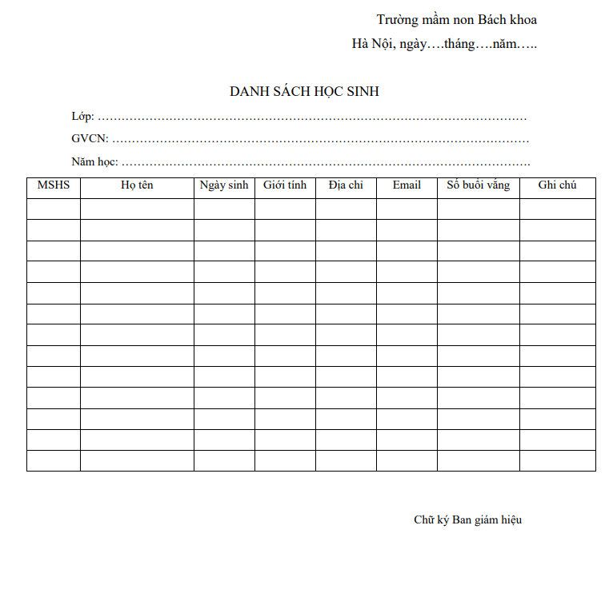

### **Bảng thống kê danh sách giáo viên**

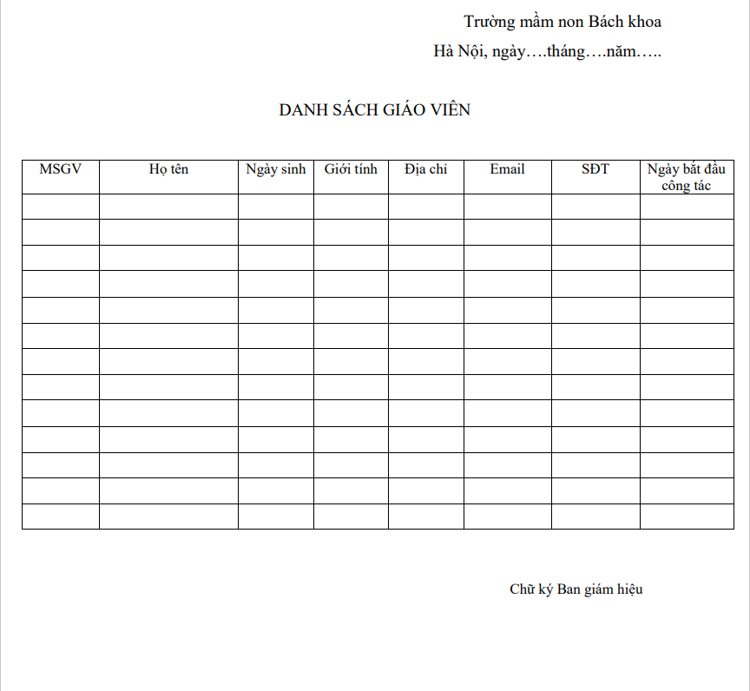

### **Bảng thống kê danh sách môn học**

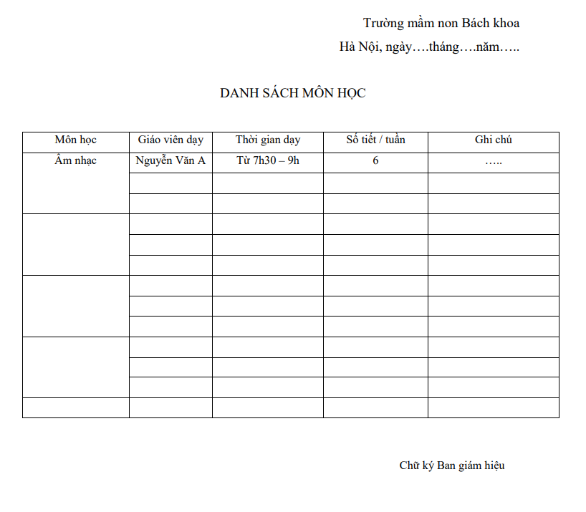

### **Bảng thống kê danh sách lớp học**

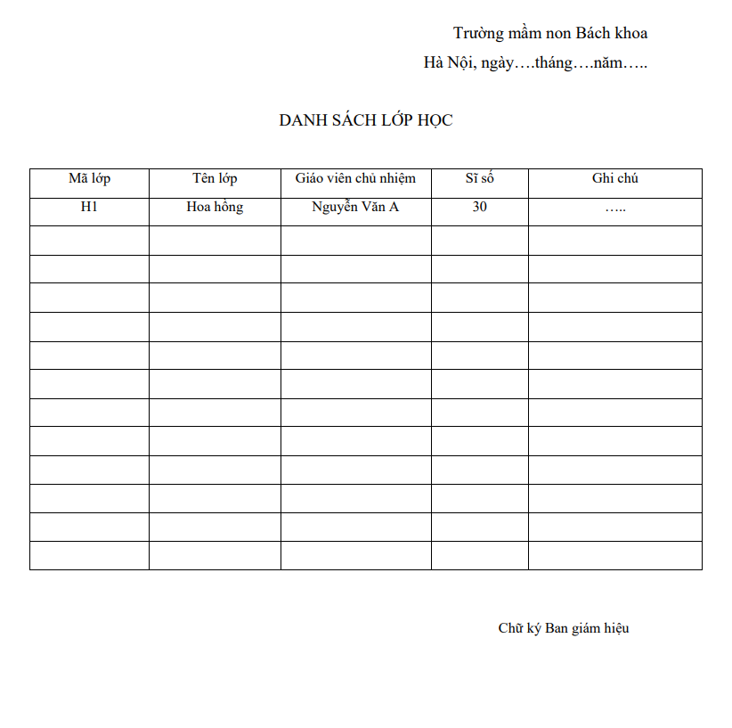

### **Bảng thống kê điểm danh**

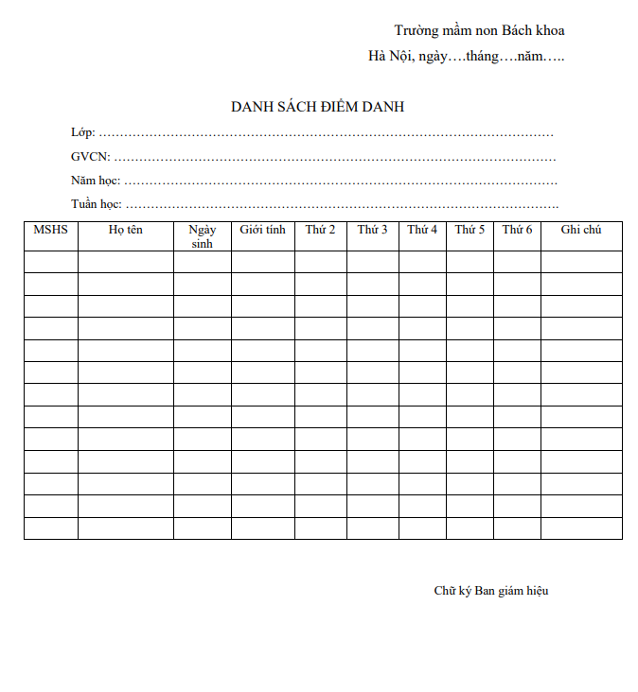

### **Mẫu biểu Phiếu thu học phí**

|  |  |  |  |  |  |  |  |  |  |  |  |  |  |  |  |  |  |  |  |  |
| --- | --- | --- | --- | --- | --- | --- | --- | --- | --- | --- | --- | --- | --- | --- | --- | --- | --- | --- | --- | --- |
| PHIẾU THU HỌC PHÍ  Ngày….tháng….năm  Số biên lai:………………………………………………………………………..........  Tên học sinh:…………………………………………………………………………..  Tên phụ huynh:………………………………………………………………………...  Số điện thoại:…………………………………………………………………………..  Nội dung: ………………………………………………………………………………   |  |  |  |  |  | | --- | --- | --- | --- | --- | | STT | Dịch vụ | Đơn giá | Thời gian  (tháng) | Thành tiền | | 01 | Tiền học phí |  |  |  | | 02 | Tiền ăn |  |  |  | | 03 | Phụ thu |  |  |  |   Tổng cộng:  Nhân viên lập phiếu Phụ huynh |

### **Mẫu biểu Phiếu trả lương**

|  |  |  |  |  |  |  |  |  |  |  |  |  |  |  |  |  |  |  |  |  |
| --- | --- | --- | --- | --- | --- | --- | --- | --- | --- | --- | --- | --- | --- | --- | --- | --- | --- | --- | --- | --- |
| PHIẾU TRẢ LƯƠNG  Ngày….tháng….năm  Mã số phiếu:……………………………………………………………………….......  Tên người nhận:………………………………………………………………………..  Số điện thoại:…………………………………………………………………………..  Địa chỉ: ………………………………………………………………………………..  Nội dung: …………………………………………………………………………..….   |  |  |  |  |  | | --- | --- | --- | --- | --- | | STT | Dịch vụ | Đơn giá | Hệ số | Thành tiền | | 01 | Lương |  |  |  | | 02 | Tiền thưởng |  |  |  | | 03 |  |  |  |  |   Tổng cộng:  Nhân viên lập phiếu Người nhận |

### **Mẫu biểu Phiếu dịch vụ**

|  |  |  |  |  |  |  |  |  |  |  |  |  |  |  |  |  |  |  |  |  |
| --- | --- | --- | --- | --- | --- | --- | --- | --- | --- | --- | --- | --- | --- | --- | --- | --- | --- | --- | --- | --- |
| THỐNG KÊ CHI TIÊU  Ngày….tháng….năm  Mã số phiếu:……………………………………………………………………….......  Mã lớp: ………………………………………………………………………..............  Tên người chi tiêu:…………………………………………………………………….  Số điện thoại:………………………………………………………………………….  Địa chỉ: ………………………………………………………………………………..  Nội dung: …………………………………………………………………………..…   |  |  |  |  |  | | --- | --- | --- | --- | --- | | STT | Tên dịch vụ | Đơn giá | Số lượng | Thành tiền | | 01 | Đồ dùng học tập |  |  |  | | 02 | Ăn uống |  |  |  | | 03 |  |  |  |  |   Tổng cộng: ………………………………………………………………………….  Ghi chú: …………………………………………………………………………..…  Nhân viên lập phiếu Người chi tiêu |